TRAVAIL A RENDRE AVANT LE 13 JANVIER 2021
Séquence 2 (les ondes électromagnétiques suite )
Compléter les pointillés puis réaliser les exercices de la page 8 & 9
3. Caractéristiques des ondes électromagnétiques
Les ondes radio, les rayons infrarouges, les ondes lumineuses, les rayons UV, les rayons X, les rayons gamma. Ces différentes ondes se caractérisent par 2 mesures :
…………………………………………………………………………………………………………………

4.1. Longueur d’onde (λ).
La longueur d’onde ( λ) :

Son unité de mesure : ……………………………………..

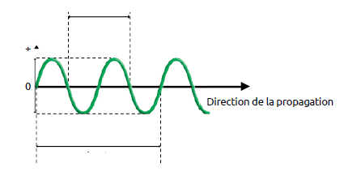

4.2. La fréquence (f)
La fréquence (f) : F=……………………………………………….
Elle s’exprime en ………………………..
1 Hz = 1 oscillation /seconde
1 kilohertz = 1 kHz = 10³ Hz = ……………………………… Hz
1 mégahertz = 1 MHz= 10⁶ Hz = ……………………………………..Hz
1 gigahertz = 1 GHz= 10⁹ Hz = …………………………………………………… Hz

4.3. Calcul de la longueur d’onde : (inversement proportionnelle à la fréquence)

λ = v/f

A retenir également : Pour calculer la vitesse d’une onde, on utilise la formule :
v = λ. f
Où :
v est ………………………………………. λ est ………………………………………. f est ………………………………………..

Exercices
1. Calcule la longueur d’onde en m d’un signal de fréquence 150 MHz.

Zone de réponse

2.Calcule la longueur d'onde (en μm) d’un rayonnement qui possède une fréquence de 500000 GHz.

Zone de réponse

3. Quelle est la fréquence en kHz correspondant à une longueur d’onde de 1.829 km ?
Zone de réponse

4. Une onde électromagnétique, dans le vide, a une fréquence de 5.5 X 10 ⁴ Hz. Détermine sa période et sa longueur d’onde.
Zone de réponse

5. Une onde électromagnétique, dans le vide, a une longueur d’onde de 6,2 X 10 ⁻⁷ m. Calcule sa fréquence.

Zone de réponse

6.Connaissant la longueur d’onde et la fréquence de quelques ondes électromagnétiques, calculons la vitesse de transmission de la lumière dans l’air (ou dans le vide) :
Types d’ondes | Longueur d’onde λ (m) | Fréquence f  (Hz) | v = λ . f  (m/s)
Onde radio (106 FM) | 2,83 | 106 000 000
Micro-ondes | 0,12 | 2 450 000 000
Lumière rouge | 0,000 000 622 | 482 000 000 000 000
Lumière violette | 0,000 000 380 | 789 000 000 000 000
UV A | 0,000 000 315 | 952 000 000 000 000

